Klasa VII – Matematyka i Fizyka

Witajcie. Większość z Was przesyła mi na Messengera zdjęcia swoich zeszytów i wstawiłam już sporo dobrych ocen . Pamiętajcie, żeby systematycznie odrabiać prace domowe, bo najgorsze będą zaległości, a niestety to Was nie ominie. Nadal czekam na prace od niektórych osób…
Dokładnie czytajcie wszystkie informacje. Filmiki i linki są dobrane odpowiednio do tematów lekcji i na pewno pomogą Wam je zrozumieć.
P.S. Gdyby linki nie chciały się otworzyć proszę je skopiować do paska adresowego.
Nie piszcie zadań na kartkach, tylko w zeszytach. Poza tym ja sprawdzam wszystkie prace raz w tygodniu i wtedy piszę do Was na Messengerze, jakie otrzymaliście oceny. Dlatego mam prośbę, nie pytajcie mnie „Co dostałem?” od razu po wysłaniu zdjęć. U mnie nic nie zginie. Wszystko mam zapisane i nic nie kasuję. Żadna praca nie będzie przeoczona. Pamiętajcie, żeby odrabiać lekcje na bieżąco.

Matematyka
Tematy do zrealizowania:
- Notacja wykładnicza.
- Zapisywanie liczb w notacji wykładniczej.
- Obliczanie pierwiastków kwadratowych.
- Obliczanie pierwiastków sześciennych.

Notatka do zeszytu:
Dzisiaj bez multimediów… zróbcie notatkę do zeszytu. Przepiszcie przykłady i rozwiążcie zadania.

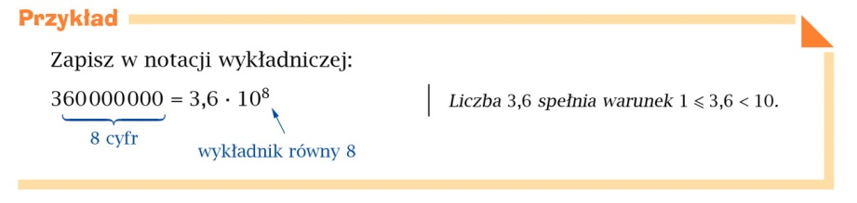

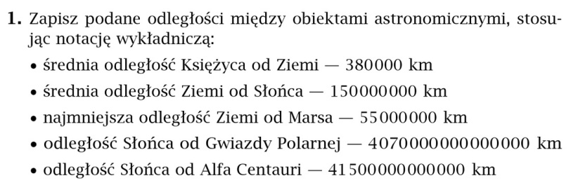

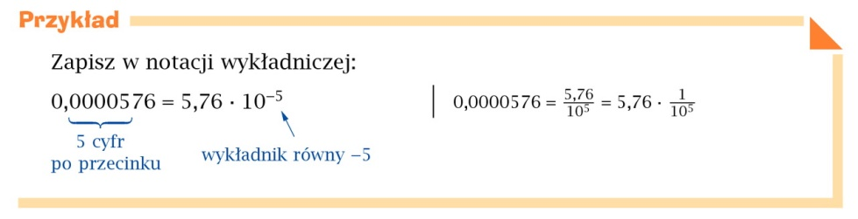

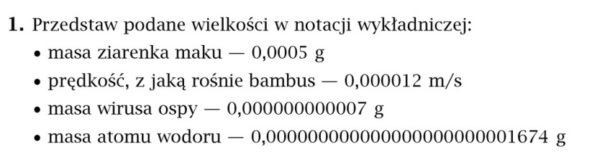
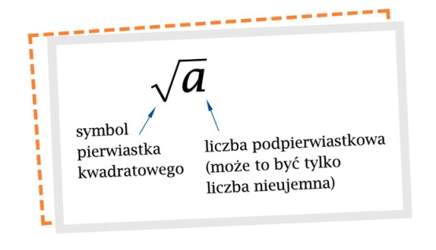
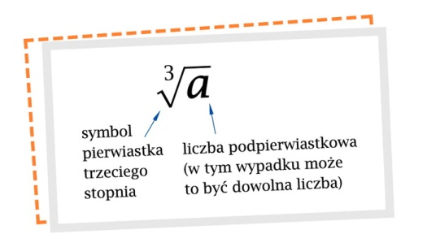

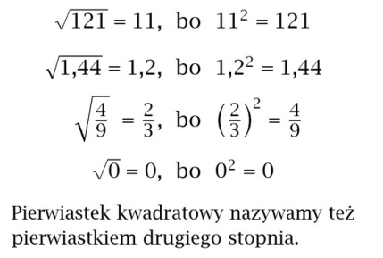

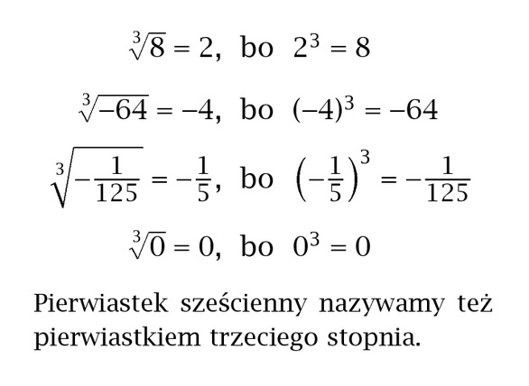

Fizyka
Tematy do zrealizowania:
- Praca i moc. Jednostki pracy i mocy.
- Rodzaje energii.

https://www.youtube.com/watch?v=1mgL63oCXqs

Pytania do opracowania na podstawie filmiku:
- Co to jest praca? (definicja, wzór, jednostki, rysunek)
- Jakie są rodzaje energii?
- Zad 1, 2 i 3 z filmiku.

Powodzenia! Trzymajcie się! Czekam na zdjęcia zeszytów!
Materiały udostępnione służą wyłącznie nauczaniu uczniów poprzez Internet. Objęte są ochroną prawno-autorską i nie wolno ich udostępniać na innych portalach internetowych lub pobierać w celu ich sprzedaży lub jakiejkolwiek innej formy rozprowadzania wśród osób trzecich oraz publicznego prezentowania.

